Buget de 5,9 milioane euro pentru festivalul de teatru de la Sibiu
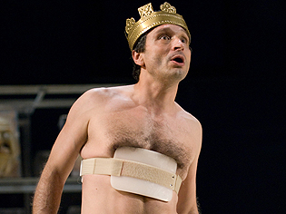
Piesa Richard III, regizată de Tompa Gabor, va fi montată la festivalul de la Sibiu.
Festivalul Internaţional de Teatru de la Sibiu, unde va fi montată şi piesa “Richard III” a regizorului clujean Tompa Gabor, va avea un buget de 5,9 milioane de euro (24,5 milioane de lei), potrivit directorului festivalului, Constantin Chiriac.
Festivalul de la Sibiu (FITS) reuneşte 350 de evenimente, în teatre şi spaţii neconvenţionale, iar organizatorii se aşteaptă la 60.000 de spectatori.
Piesa “Richard III” a regizorului Tompa Gabor, o coproducţie a Teatrului Maghiar de Stat din Cluj şi a teatrului “Gyula Castle” din Ungaria, va fi montată la Sibiu, în cadrul FITS.
Festivalul Internaţional de Teatru de la Sibiu (28 mai - 7 iunie), are participanţi din 70 de ţări şi prezintă 350 de evenimente, organizate în 40 de spaţii.

